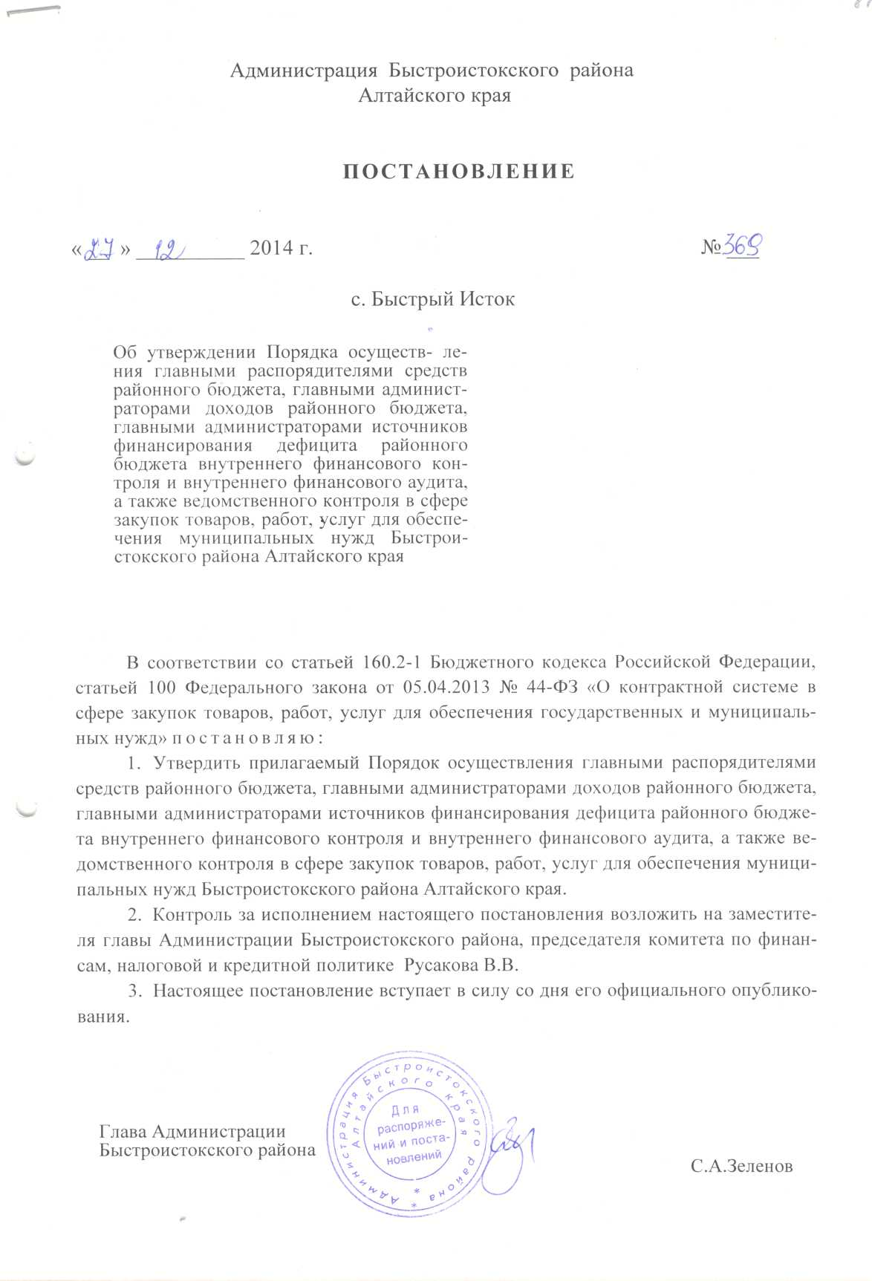
2
УТВЕРЖДЕН
постановлением Администрации Быстроистокского района от «27»декабря 2014г. № 369
ПОРЯДОК
осуществления главными распорядителями средств районного бюджета, главными администраторами доходов районного бюджета, главными администраторами источников финансирования дефицита районного бюджета внутреннего финансового контроля и внутреннего финансового аудита, а также ведомственного контроля в сфере закупок товаров, работ, услуг для обеспечения муниципальных нужд Быстроистокского района Алтайского края
I. Общие положения
- Настоящий Порядок устанавливает общие правила осуществления главными распорядителями средств районного бюджета, главными администраторами доходов районного бюджета, главными администраторами источников финансирования дефицита районного бюджета (далее - «главный администратор средств районного бюджета») внутреннего финансового контроля и внутреннего финансового аудита, а также ведомственного контроля в сфере закупок.
- Контрольная деятельность, осуществляемая главным администратором средств районного бюджета в соответствии с настоящим Порядком, основывается на принципах законности, объективности, эффективности, независимости, профессиональной компетентности и достоверности результатов.
- Ответственность за организацию внутреннего финансового контроля, внутреннего финансового аудита и ведомственного контроля в сфере закупок несет руководитель главного администратора средств районного бюджета.
- Главный администратор средств районного бюджета обязан предоставлять комитету по финансам, налоговой и кредитной политике Администрации Быстроистокского района запрашиваемые им информацию и документы в целях проведения анализа осуществления внутреннего финансового контроля, внутреннего финансового аудита и ведомственного контроля в сфере закупок.
- Организация и осуществление внутреннего финансового контроля и ведомственного контроля в сфере закупок
- Внутренний финансовый контроль представляет собой непрерывный процесс, осуществляемый руководителем, заместителями руководителя, иными должностными лицами главного администратора средств районного
3
бюджета, организующими и выполняющими внутренние процедуры составления и исполнения районного бюджета, ведения бюджетного учета и составления бюджетной отчетности (далее - «внутренние бюджетные процедуры») и (или) уполномоченными на проведение внутреннего финансового контроля.
- Главный распорядитель средств районного бюджета осуществляет внутренний финансовый контроль, направленный на:
соблюдение внутренних стандартов и процедур составления и исполнения районного бюджета по расходам, включая расходы на закупку товаров, работ, услуг для обеспечения муниципальных нужд Быстроистокского района Алтайского края, составления бюджетной отчетности и ведения бюджетного учета (далее - «внутренние стандарты») этим главным распорядителем средств районного бюджета и подведомственными ему получателями средств районного бюджета ;
подготовку и организацию мер по повышению экономности и результативности использования бюджетных средств.
Главный администратор доходов районного бюджета осуществляет внутренний финансовый контроль, направленный на соблюдение внутренних стандартов и процедур составления и исполнения районного бюджета по доходам, составления бюджетной отчетности и ведения бюджетного учета этим главным администратором доходов районного бюджета.
Главный администратор источников финансирования дефицита районного бюджета осуществляет внутренний финансовый контроль, направленный на соблюдение внутренних стандартов и процедур составления и исполнения районного бюджета по источникам финансирования дефицита районного бюджета, составления бюджетной отчетности и ведения бюджетного учета этим главным администратором источников финансирования дефицита районного бюджета.
- Должностные лица главного администратора средств районного бюджета осуществляют внутренний финансовый контроль в соответствии с их должностными регламентами в отношении следующих внутренних бюджетных процедур:
составление и представление в комитет по финансам, налоговой и кредитной политике Администрации Быстроистокского района документов, необходимых для составления и рассмотрения проекта районного бюджета, в том числе обоснований бюджетных ассигнований;
составление и представление в комитет по финансам, налоговой и кредитной политике Администрации Быстроистокского района документов, необходимых для составления и ведения кассового плана по доходам, расходам и источникам финансирования дефицита районного бюджета;
составление, утверждение и ведение бюджетной росписи главного распорядителя средств районного бюджета;
4
составление и направление в комитет по финансам, налоговой и кредитной политике Администрации Быстроистокского района документов, необходимых для формирования и ведения сводной бюджетной росписи районного бюджета, а также для доведения (распределения) бюджетных ассигнований до главных распорядителей средств районного бюджета;
составление, утверждение и ведение бюджетных смет и свода бюджетных смет;
исполнение бюджетной сметы; принятие и исполнение бюджетных обязательств; формирование и утверждение муниципальных заданий в отношении подведомственных районных муниципальных учреждений;
осуществление начисления, учета и контроля за правильностью исчисления, полнотой и своевременностью осуществления платежей (поступления источников финансирования дефицита бюджета) в районный бюджет, пеней и штрафов по ним;
принятие решений о возврате излишне уплаченных (взысканных) платежей в районный бюджет, а также процентов за несвоевременное осуществление такого возврата и процентов, начисленных на излишне взысканные суммы;
принятие решений о зачете (об уточнении) платежей в районный бюджет;
соблюдение процедуры ведения бюджетного учета, в том числе принятия к учету первичных учетных документов (составление сводных учетных документов), отражение информации, указанной в первичных учетных документах, регистрах бюджетного учета, проведение оценки имущества и обязательств, проведение инвентаризаций;
составление и представление бюджетной отчетности и сводной бюджетной отчетности.
- При осуществлении внутреннего финансового контроля производятся следующие контрольные действия:
проверка оформления документов на соответствие требованиям нормативных правовых актов Российской Федерации, Алтайского края и Быстроистокского района, регулирующих бюджетные правоотношения, и внутренних стандартов;
авторизация операций (действий по формированию документов, необходимых для выполнения внутренних бюджетных процедур); сверка данных;
сбор и анализ информации о результатах выполнения внутренних бюджетных процедур.
- Формами проведения внутреннего финансового контроля являются контрольные действия, указанные в пункте 2.4 настоящего Порядка (далее - «контрольные действия»), применяемые в ходе самоконтроля, контроля по уровню подчиненности и контроля по подведомственности (далее - «методы контроля»).
- К способам проведения контрольных действий относятся:
5
сплошной способ, при котором контрольные действия осуществляются в отношении каждой проведенной операции (действия по формированию документа, необходимого для выполнения внутренней бюджетной процедуры);
выборочный способ, при котором контрольные действия осуществляются в отношении отдельной проведенной операции (действия по формированию документа, необходимого для выполнения внутренней бюджетной процедуры).
- Самоконтроль осуществляется сплошным способом должностным лицом каждого подразделения главного администратора средств районного бюджета при совершении им операций (действий по формированию документов, необходимых для выполнения бюджетных процедур) путем проведения проверки каждой выполняемой операции на соответствие нормативным правовым актам Российской Федерации, Алтайского края и Быстроистокского района, регулирующим бюджетные правоотношения, внутренним стандартам и должностным регламентам, а также оценки причин и обстоятельств (факторов), негативно влияющих на совершение операции.
- Контроль по уровню подчиненности осуществляется сплошным способом руководителем, заместителем руководителя и (или) руководителем подразделения главного администратора средств районного бюджета (иным уполномоченным лицом) в процессе исполнения должностных обязанностей путем авторизации операций (действий по формированию документов, необходимых для выполнения внутренних бюджетных процедур), осуществляемых подчиненными должностными лицами.
В ходе указанных мероприятий обеспечивается контроль своевременности и правомерности выполнения подчиненными должностными лицами операций и действий, реализующих бюджетные полномочия главного администратора средств районного бюджета.
- При наличии недостатков (нарушений) должностными лицами главного администратора средств районного бюджета, осуществляющими самоконтроль и контроль по уровню подчиненности, принимаются исчерпывающие меры по их устранению.
В случае выявления нарушений бюджетного законодательства, за которые предусмотрено применение мер ответственности в соответствии с законодательством Российской Федерации, указанная информация представляется руководителю главного администратора средств районного бюджета не позднее следующего рабочего дня за днем обнаружения нарушений для принятия решений о проведении служебных проверок, применении дисциплинарной ответственности к виновным должностным лицам, об устранении выявленных нарушений (в том числе возмещении причиненного ущерба виновными должностными лицами).
- Контроль по подведомственности осуществляется сплошным или выборочным способом должностным лицом (должностными лицами) финансово-экономических и иных подразделений главного администратора
6
средств районного бюджета в отношении процедур и операций, совершенных подведомственными получателями средств районного бюджета (в том числе подведомственными получателями субсидий из краевого бюджета), администраторами доходов районного бюджета и администраторами источников финансирования дефицита районного бюджета (далее - «проверяемые организации»), путем проведения плановых и внеплановых проверок.
- Плановые проверки проводятся в соответствии с годовым планом внутреннего финансового контроля, внеплановые проверки - при наличии информации о нарушении бюджетного законодательства Российской Федерации, Алтайского края, Быстроистокского района и иных нормативных правовых актов, регулирующих бюджетные правоотношения, на основании приказа руководителя (заместителя руководителя) главного администратора средств районного бюджета о назначении проверки.
- В ходе проверки могут проводиться контрольные действия по изучению:
учредительных, регистрационных, плановых, бухгалтерских, отчетных и иных документов проверяемой организации;
полноты, своевременности и правильности отражения совершенных проверяемой организацией финансовых и хозяйственных операций в бюджетном учете и бюджетной отчетности, в том числе путем сопоставления записей в учетных регистрах с первичными учетными документами, показателей бюджетной отчетности с данными аналитического и синтетического учета, эффективности и рациональности использования денежных средств и материальных ценностей;
организации и состояния бюджетного учета и бюджетной отчетности в проверяемой организации;
фактического наличия денежных средств и материальных ценностей, обеспечения их сохранности;
реализации мер по устранению нарушений и недостатков, возмещению материального ущерба, привлечению к ответственности виновных лиц по результатам предыдущих контрольных мероприятий.
- Результаты проверки оформляются актом и должны подтверждаться документами, результатами контрольных действий, объяснениями должностных лиц проверенной организации и другими материалами проверки.
- Материалы проверки, проведенной при осуществлении контроля по подведомственности, представляются для рассмотрения руководителю (заместителю руководителя) главного администратора средств районного бюджета в течение 10 рабочих дней после завершения проверки.
По итогам их рассмотрения руководитель (заместитель руководителя) главного администратора средств районного бюджета в течение 5 рабочих дней принимает решение:
о направлении предложений проверенной организации о необходи-
7
мости устранения выявленных нарушений и недостатков, применении дисциплинарной ответственности к виновным должностным лицам, проведении служебных проверок;
о направлении материалов в комитет по финансам, налоговой и кредитной политике Администрации Быстроистокского района в случае выявления проверкой действий (бездействия), содержащих признаки состава административного правонарушения в части бюджетного законодательства Российской Федерации;
о направлении материалов в правоохранительные органы в случае выявления проверкой действий (бездействия), содержащих признаки состава административного правонарушения, преступления.
- Ведомственный контроль в сфере закупок за соблюдением законодательных и иных нормативных правовых актов о контрактной системе в сфере закупок товаров, работ, услуг для обеспечения государственных и муниципальных нужд осуществляется главным администратором средств районного бюджета в отношении подведомственных ему заказчиков (далее - «заказчики») путем проведения проверки заявки на осуществление закупки (далее - «заявка»), направляемой заказчиками в орган по регулированию контрактной системы Быстроистокского района Алтайского края.
- Проверка заявки проводится на предмет ее соответствия требованиям законодательства Российской Федерации и иных нормативных правовых актов о контрактной системе в сфере закупок товаров, работ, услуг для обеспечения государственных и муниципальных нужд, а также правовым актам Алтайского края, Быстроистокского района, регулирующим отношения в сфере закупок товаров, работ, услуг для обеспечения муниципальных нужд Быстроистокского района Алтайского края.
В случае установления проверкой нарушений законодательства о контрактной системе заявка возвращается заказчику для их устранения.
- Осуществление внутреннего финансового аудита
- Внутренний финансовый аудит осуществляется уполномоченным должностным лицом (должностными лицами) финансово-экономического подразделения главного администратора средств районного бюджета в целях:
оценки надежности внутреннего финансового контроля и подготовки рекомендаций по повышению его эффективности;
подтверждения достоверности бюджетной отчетности и соответствия порядка ведения бюджетного учета методологии и стандартам бюджетного учета, установленным Министерством финансов Российской Федерации;
подготовки предложений о повышении экономности и результативности использования средств районного бюджета.
- Внутренний финансовый аудит осуществляется путем проведения анализа составления главным администратором средств районного бюджета, подведомственными ему получателями средств районного бюджета
8
(далее - «объекты аудита»), бюджетной отчетности и ведения бюджетного учета; оценки экономности и результативности расходования средств районного бюджета для достижения целей, задач и целевых прогнозных показателей.
- В случае выявления по результатам осуществления внутреннего финансового аудита замечаний, предложений и рекомендаций по вопросам организации бюджетного учета, обеспечения полноты и достоверности бюджетной отчетности, осуществления объектом аудита бюджетных расходов, уполномоченным должностным лицом главного администратора средств районного бюджета составляется заключение.
- Заключение в течение 10 рабочих дней после его составления представляется для рассмотрения руководителю главного администратора средств районного бюджета.
По итогам рассмотрения заключения руководителем главного администратора средств районного бюджета в течение 5 рабочих дней принимается решение об устранении замечаний, реализации предложений и рекомендаций, направленных на повышение качества ведения бюджетного учета и составления бюджетной отчетности, повышения экономности и результативности использования бюджетных средств, а также эффективности внутреннего финансового контроля.

